Diseña una base de datos donde se almacenará la información para una tienda en línea. Ésta debe contener: productos, categorías, clientes y órdenes. Asegúrate que la base de datos que plantees cumpla con los siguientes requisitos:

A. Un producto puede pertenecer a múltiples categorías.

B. Un cliente puede tener múltiples órdenes.

C. Las ordenes pueden tener múltiples productos.

Entregable: Como resultado final de la parte 1 de la prueba, debes adjuntarnos el esquema de la base de datos incluyendo su respectiva tabla de relaciones y además del Script SQL.

**DESARROLLO**

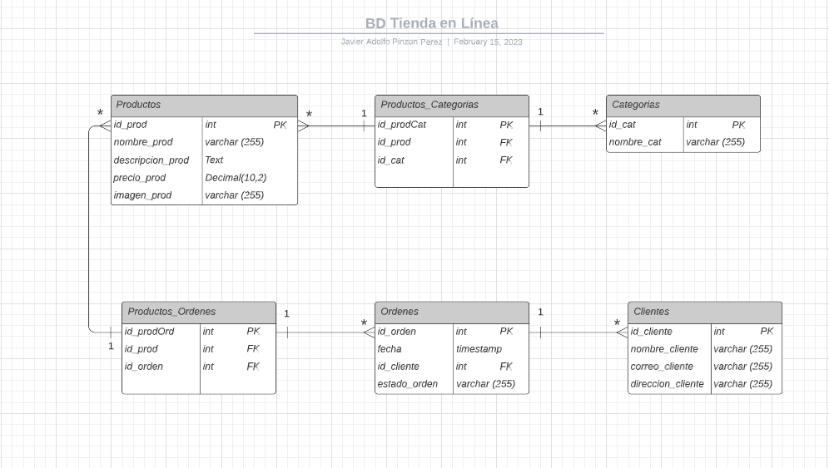

La tabla de Productos_Categorías es una tabla de enlace que permite establecer una relación muchos a muchos entre productos y categorías. De esta forma, un producto puede pertenecer a múltiples categorías y una categoría puede contener múltiples productos.

La tabla de Ordenes establece una relación uno a muchos entre clientes y órdenes, lo que significa que un cliente puede tener múltiples órdenes. Por último, la tabla de Productos_Ordenes es una tabla de enlace que permite establecer una relación muchos a muchos entre órdenes y productos, lo que significa que una orden puede contener múltiples productos y un producto puede estar presente en múltiples órdenes.

**SCRIPT CREACIÓN DE TABLAS**

CREATE TABLE Productos (

Id_prod INT PRIMARY KEY,

Nombre_prod VARCHAR(255),

Descripcion_prod TEXT,

Precio_prod DECIMAL(10, 2),

Imagen_prod VARCHAR(255),

);

CREATE TABLE Categorias (

Id_cat INT PRIMARY KEY,

nombre_cat VARCHAR(255)

);

CREATE TABLE Producto_Categorias (

Id_prodCat INT PRIMARY KEY,

id_prod INT,

id_cat INT,

FOREIGN KEY (id_prod) REFERENCES Productos(id_prod),

FOREIGN KEY (id_cat) REFERENCES Categorias(id_cat)

);

CREATE TABLE Clientes (

Id_cliente INT PRIMARY KEY,

nombre_cliente VARCHAR(255),

correo__cliente VARCHAR(255),

direccion__cliente VARCHAR(255),

);

CREATE TABLE Ordenes (

Id_orden INT PRIMARY KEY,

fecha TIMESTAMP,

id_cliente INT,

estado VARCHAR(255),

FOREIGN KEY (id_cliente) REFERENCES Clientes(id_cliente)

);

CREATE TABLE Producto_Ordenes (

id_prodOrd INT PRIMARY KEY,

id_prod INT,

id_orden INT,

FOREIGN KEY (id_orden) REFERENCES ordenes(id_orden),

FOREIGN KEY (id_prod) REFERENCES Productos(id_prod)

);